Европейская экономическая комиссия

Комитет по внутреннему транспорту

Всемирный форум для согласования правил
в области транспортных средств

Рабочая группа по вопросам освещения
и световой сигнализации

Семьдесят четвертая сессия
Женева, 20–23 октября 2015 года
Пункт 4 предварительной повестки дня
Упрощение правил, касающихся устройств
освещения и световой сигнализации

Предложение по дополнению 12 к первоначальному варианту Правил № 99 (газоразрядные источники света)

Представлено Неофициальной рабочей группой по упрощению правил в области освещения и световой сигнализации*

Воспроизведенный ниже текст был подготовлен экспертами Неофициальной рабочей группы по упрощению правил в области освещения и световой сигнализации (НРГ по УПО) в целях упрощения содержания правил, касающихся источников света, и процесса внесения в них поправок. Изменения к существующему тексту Правил выделены жирным шрифтом, а текст, подлежащий исключению, − зачеркнут.

I. Предложение

Заголовок изменить следующим образом:
« Единообразные предписания, касающиеся официального утверждения газоразрядных источников света для использования в официально утвержденных огнях газоразрядных оптических элементах механических транспортных средств».
Пункт 1 изменить следующим образом:
«1. Область применения
Настоящие Правила применяются к газоразрядным источникам света, указанным в приложении 1 к настоящим Правилам и предназначенным для использования в официально утвержденных огнях газоразрядных оптических элементах механических транспортных средств».
Пункт 2.3.4 изменить следующим образом:
«2.3.4 Если пускорегулирующее устройство не встроено в источник света, на пускорегулирующем устройстве, используемом для официально утвержденного источника света, указывают тип и товарный знак, а также номинальное напряжение и мощность, приведенные в соответствующей спецификации газоразрядного источника света лампы».
Пункт 3.1.1 изменить следующим образом:
«3.1.1 "газоразрядный источник света" означает источник света, в котором элемент для генерирования видимого излучения представляет собой дуговой разряд свет производится с помощью стабилизированного дугового разряда».
Включить новый пункт 3.1.10 следующего содержания:
«3.1.10 Огонь: устройство, в котором используется источник света и которое предназначено либо для освещения дороги, либо для освещения заднего регистрационного знака, либо для подачи светового сигнала другим пользователям дороги».
Включить новый пункт 3.2.3 следующего содержания:
«3.2.3 дуговой разряд является единственным элементом газоразрядного источника света, который при подаче тока генерирует и излучает свет».
Пункт 3.9.2 изменить следующим образом:
«3.9.2 К настоящим Правилам применяются определения цвета излучаемого света, содержащиеся в Правилах № 48 [часть В] и в сериях поправок к ним, действующих на момент подачи заявки на официальное утверждение типа».
Приложение 1 заменить новым приложением 1 следующего содержания:
«Приложение 1
Спецификации* для газоразрядных источников света
Спецификации соответствующей категории газоразрядных источников света и группа, в которой эта категория перечислена с ограничениями на использование данной категории, применяются в качестве включенных в резолюцию [№ у] или ее последующие пересмотренные варианты, применимые на момент подачи заявки на официальное утверждение типа газоразрядного источника света.
* С [дата] спецификации для газоразрядных источников света, перечень и группа категорий газоразрядных источников света с ограничениями на использование, а также номера их спецификаций указаны в резолюции [№ у] под условным обозначением ECE/TRANS/WP.29/11XX».
Приложение 4
Пункт 3 изменить следующим образом:
«3. Положение свечения
Положение свечения должно быть горизонтальным в пределах ±10 °C, причем токовый вывод должен быть направлен вниз. Положение газоразрядного источника света для кондиционирования и проведения испытания должно быть одинаковым. Если газоразрядный источник света была случайно включена в неправильное положениеи, которое не соответствует указанному, то до проведения измерений необходимо провести повторное кондиционирование. …».
Пункт 10, исключить рис. и изменить следующим образом:
«10. Цвет
Цвет источника света измеряют в сферической поверхности с использованием системы измерения, которая показывает координаты цветности МЭК поступающего света с разрешающей способностью ±0,002. На нижеследующем рисунке показан диапазон цветности для белого цвета и ограниченный диапазон цветности для газоразрядных источников света D1R, D1S, D2R, D2S, D3R, D3S, D4R, D4S, D5S, D6S и D8S».
Приложение 5 изменить следующим образом:
«…
Газоразрядный источник света устанавливают, как показано: на основном рис. для соответствующей категории.
- на рис. 1 или рис. 2 спецификации DхR/1 или спецификации DхS/1;
- на рис. 3 или рис. 4 спецификации DxR/2 или спецификации DxS/2.
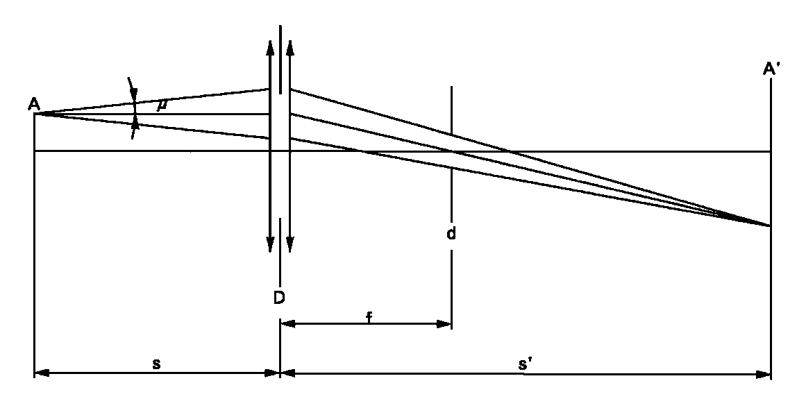
Оптическая система должна обеспечивать воспроизведение …
…
D = (1 + 1/M)d + c + (b1 + b2)/2 (c, b1 и b2 приводятся в спецификациях, предписывающих положение электродов. спецификации DхS/5 и соответственно в спецификации DхR/5.)
Шкала на экране должна позволять проводить измерения… Калибровочное устройство показывает ось отсчета и плоскость, параллельную плоскости отсчета на расстоянии e мм от нее (e = 27,1 для D1R, D1S, D2R, D2S, D3R, D3S, D4R и D4S).
В плоскости экрана…
… Величина измеряемого перемещения должна быть такой, чтобы можно было произвести замер кривизны дуги r и рассеяния дуги s. Для измерения паразитного света приемник должен быть круглым и иметь диаметр 0,2М мм».
Приложение 7
Таблицу изменить следующим образом:
«…
Группы характеристик | Объединение* протоколов  испытаний по типам газоразрядных источников света | Минимальный размер  12-месячной выборки по группам* | Приемлемый уровень несоответствия по группам характеристик (%)
… | … | … | …
Напряжение и мощность лампы газоразрядного источника света | Все типы одной и той же категории | 200 | 1
… | … | … | …
…»
Таблица 3, строку заголовка изменить следующим образом:
«
Число ламп газоразрядных источников света в протоколах | Допустимый предел | Число ламп газоразрядных источников света в протоколах | Допустимый предел | Число ламп газоразрядных источников света в протоколах | Допустимый предел
»

II. Обоснование

Настоящая поправка является частью предложения по упрощению правил, касающихся источников света.

* В соответствии с программой работы Комитета по внутреннему транспорту на 2012−2016 годы (ECE/TRANS/224, пункт 94, и ECE/TRANS/2012/12, подпрограмма 02.4) Всемирный форум будет разрабатывать, согласовывать и обновлять правила в целях улучшения характеристик транспортных средств. Настоящий документ представлен в соответствии с этим мандатом.

